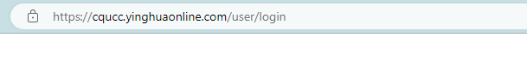

刷课请注意网址，如上图为英华在线

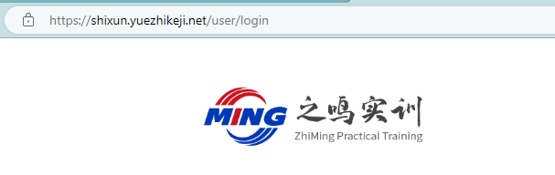

上图为\*\*实训